野外求生技巧7
生存技巧

有时候，我们会选择远离城市的喧嚣，去亲近大自然，感受自然的鸟语花香。但是有时候，美好的大自然也存在着极度的危险。当我们迷失在大山里的时候，我们就面临着生与死的选择。

今天，小编就给大家分享10个在危及生命的情况下可以拯救自己的生存技巧。

首先我们要解决的是生火问题，在面对恶劣的生存环境时，生活是非常重要的。你不仅可以通过它来烹饪你的食物，还可以用来把水煮沸以达到消毒的目的。如果你碰巧遇到野生动物，还可以用火来吓跑它们。那么，有哪些方法可以生火呢？

- 使用口香糖包装纸和电池

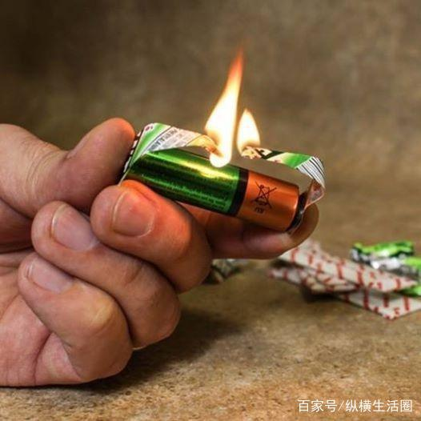

你可以在口香糖的包装纸上剪下一条细条，然后对折，并沿对角方向穿过折叠的条带。带你展开这个细条的时候，中间会有一个窄点，将细条的两端固定在电池的正负两端。确保条带的金属侧接触到电池，这样就可以产生火焰了。
- 用手钻木取火

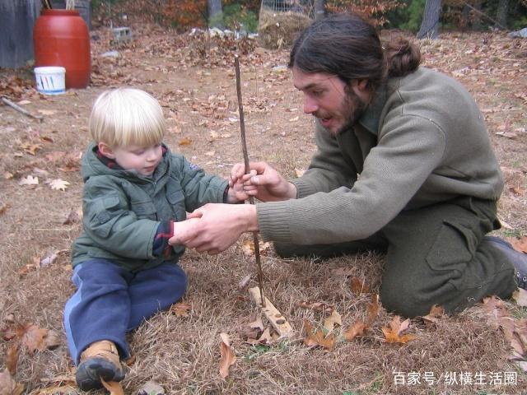

钻木取火是最原始的方法，这个方法只需要一快扁平的木头，一根木棍，一些易燃物就可以了。在木头上钻一个洞，在旁边放一些易燃物，然后将棍子放入孔中，用双手钻洞木棍，就可以点燃火种了。

3.使用透镜
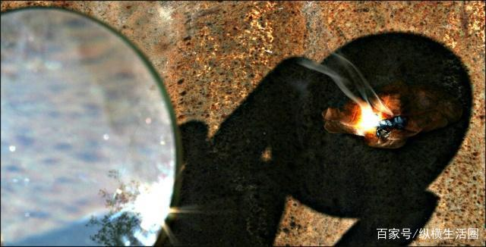

大多数的透镜都有将太阳光聚焦在火种上的能力，我们只需将镜头对准某个易燃物，这丫那个就可以将阳光集中在火种上了，很快我们就能看到烟冒出来。如果你只有近视眼镜，你可以滴一滴水在镜片上面，然后将其放在阳光下来引火。

火的问题解决了，下面我们就要解决水的问题了。水对于我们是否能够生存下去起着至关重要的作用，如果在没有水的情况下，我们只能活3天。
4.煮沸

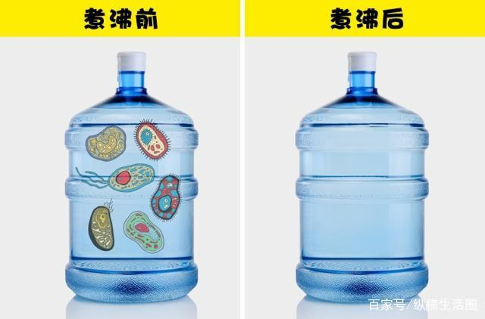

如果你有机会接触到水源，比如河流、湖泊、池塘，你可以将收集来的水煮沸，这样煮沸的水能够消除大多数引起肠道相关疾病的微生物，这样就能尽量保证你的身体健康。

5.露水陷阱

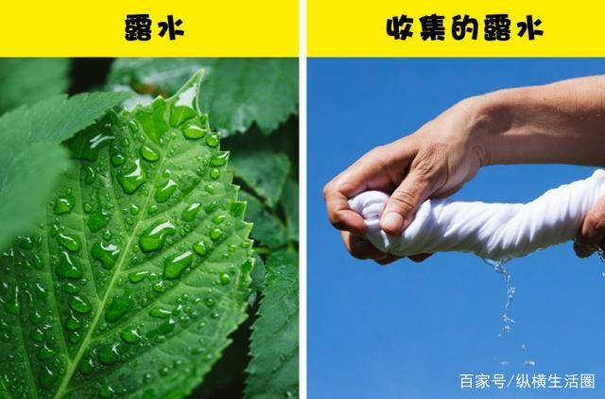

收集露水是获取饮用水的简单方法。用一块想短袖衣服材质的布料，越干净越好，去擦拭沾有露水的植物。然后把浸湿的布料里的水拧到一个容器中，这样你就可以得到一些水了。露水是可以安全饮用的，但是作为收集工具的布料就未必安全了，所以我们还是要进行消毒。
6.蒸腾作用

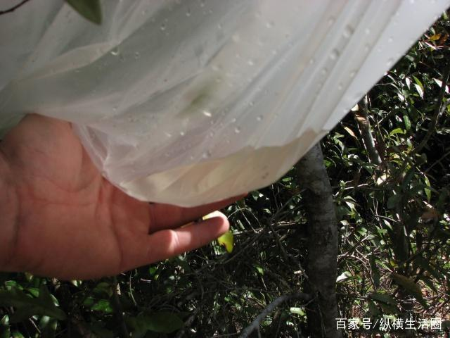

蒸腾作用是水分通过植物的叶片、花和茎进行运动和蒸发的过程。你可以用这个过程来收集植物中的水。你所要做的就是在植物向阳的一侧找到一根多叶的树枝，用塑料袋把它包起来，然后把开口紧紧地绑住，这样就可以收集到水了

我们还可以寻找正确的前进方向来增加自己的生存机会

7.简易指南针
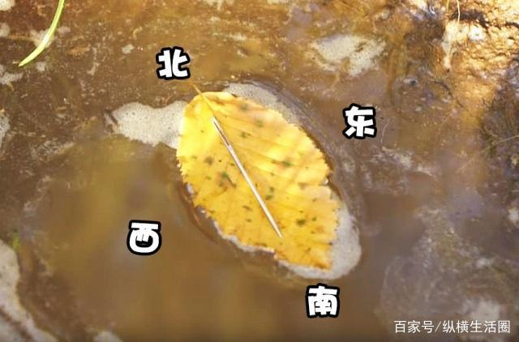

你可以在容器中装一些水，等到水静止下来的时候，将一片叶子慢慢地放在水面上，然后用一根针或者拉直的金属线在衣服上摩擦使其磁化，然后小心地放在叶子上，这样一个简易指南针就做好了。

8.利用太阳
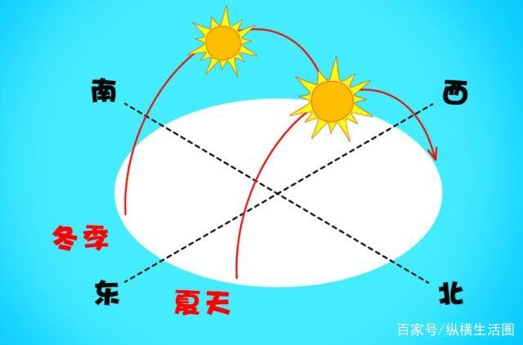

你只需要牢记以下几点：
春天：东方将是太阳升起的地方。西面在你后面，南面在你右边，北面在你左边。
夏天：东方将从你看到太阳升起的方向向右一点。
冬天：东方将从你看到太阳升起的方向向左一点。%

9.燃烧草药
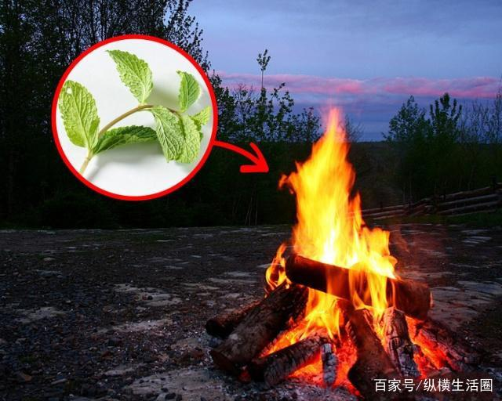

在野外会有很多昆虫，我们需要一些方法来防虫驱虫
将一些具有芳香的刺激性气味的植物放进篝火中燃烧，这些植物所产生的其他就可以驱赶蚊子以及其他昆虫。
10.解开扎带
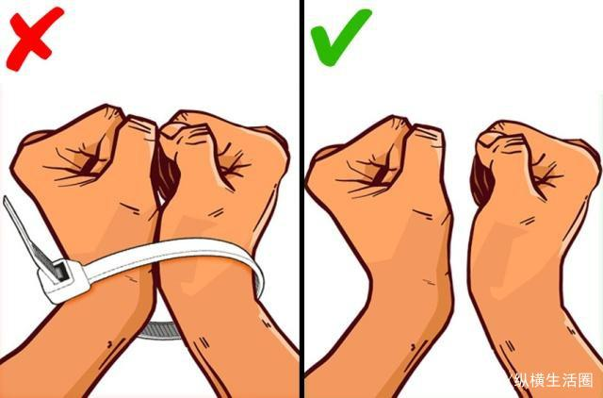

假如你是被绑架的，你的双手被绑住了
如果你的双手被扎带绑住了。你可以用以下这个技巧来解开绑住你的扎带

l解开你的鞋带。
l将其中一根鞋带穿过扎带环，然后将其与另一根鞋带紧紧地系在一起。
l把你绑着的手拉向胸部，尽量把腿移到最远的位置，这样可以施加压力。
l开始像骑自行车一样移动你的腿，又或者你可以来回活动你的双手。这种运动引起的摩擦可以快速切断扎带

这些能救你一命的技巧一定要学会哟！

